Tóth Árpád élete és költészete
Digitális pedagógiai módszertannal támogatott tematikus terv és a hozzá kapcsolódó
óra-/foglalkozástervek
(5 × 45 perc)
Szerző:
Dr. Demján Adalbert
Módszertani lektor:
Szabados Tímea
Nyelvi lektor:
Földeáki Andrea

tematikus terv
Tantárgy(ak)
A kerettantervek kiadásának és jóváhagyásának rendjéről szóló 51/2012. (XII. 21.) számú EMMI rendelet alapján:
Kerettanterv a gimnáziumok 9–12. évfolyamára
Magyar nyelv és irodalom – A változat;
A tanulási-tanítási egység témája
Tóth Árpád élete és munkássága
A tanulási-tanítási egység időtartama | 5 óra
A tanulási-tanítási egység cél- és feladatrendszere
A tanulók megismertetése a költő életének főbb adatival és eseményeivel, irodalmi és publicisztikai munkásságával, költészetének főbb jellemzőivel; néhány ismertebb versének elemzése, értelmezése.
A tanulási-tanítási egység helye az éves fejlesztési folyamatban, előzményei
A Nyugat c. folyóirat és az első nemzedék képviselői, klasszikus modernség stílusirányzatai, kapcsolódó verstani fogalmak.
Tantárgyi kapcsolatok
magyar nyelv (szövegértés és -alkotás, stilisztika, művészi nyelv), művészettörténet (impresszionizmus, szecesszió), történelem (első világháború)
Az ellenőrzés-értékelés tervei
A tanultak ismétlése, felidézése és alkalmazása folyamatosan történik; néhány tanuló szóban, írásban vagy digitálisan ad számot a tudásáról az egyes órákon. Az órai munka értékelése a témakör végén a füzetek és a digitális tartalmak segítségével történik majd; az ötödik órán egész órás felmérőt tervezek. A konkrét kritériumok, módszerek kifejtése az egyes óratervek adott feladatainál találhatók.

Szükséges anyagok és eszközök
Technológia – hardver
interaktív tábla/panel, tanulói tabletek/okostelefonok/laptopok
Technológia – szoftver
webböngésző (Firefox, Chrome)
Google Drive, Google Dokumentumok, Google Diák
gondolattérkép-készítő (pl. Coggle, Mindmap Maker, MindMap)
szófelhőkészítő (pl. WordArt), Wordwall, Nearpod
Redmenta
fotószerkesztő program (pl. Pixlr, Online Photo Editor/Fotor)
A megvalósítás során használt online tartalmak, források linkjei
2. óra
Tóth Árpád: Meddő órán. Előadja: Venczel Vera. YouTube. 2010. december 28. (Utolsó megtekintés: 2020.02.26.)
Tóth Árpád lírája. zanzatv (videós oktatóportál középiskolásoknak) (Utolsó megtekintés: 2020.07.27.)
Kulturális Enciklopédia ’Tóth Árpád’. [online] (Utolsó megtekintés: 2020.04.09.)
3. óra
Elégia egy rekettyebokorhoz. YouTube. 2016. március.1. (Utolsó megtekintés: 2020.04.09.)
4. óra
Tóth Árpád: Esti sugárkoszorú. Előadja: Szalóczy Pál. YouTube. 2019. május 29. (Utolsó megtekintés: 2020.04.09.)
Esti sugárkoszorú. YouTube. 2016. február 21. (Utolsó megtekintés: 2020.04.09.)
5. óra
Redmenta feladatsor: Tóth Árpád élete és költészetének jellemzői. (Utolsó megtekintés: 2020.07.27.)
Nyomtatott források és eszközök
tankönyv (Mohácsy Károly: Színes irodalom 11. Krónika Nova, Bp., 2017.)
szöveggyűjtemény (Mohácsy Károly: Irodalmi szöveggyűjtemény 11. Krónika Nova, Bp., 2017.)
füzet

a tematikus terv részletezése
Óra | A téma órákra bontása | Didaktikai feladatok | Fejlesztési területek (attitűdök, készségek, képességek) | Ismeretanyag (fogalmak, szabályok stb.) | Módszerek, munka-formák | Eszközök | Megjegyzések
1. | Tóth Árpád élete és munkássága | új ismeretek elsajátítása és alkalmazása | szövegértés, információk keresése, válogatása és alkalmazása, együttműködés | a költő életének legfontosabb adatai, eseményei stb. | frontális, egyéni és csoport-munka | tankönyv, füzet, interaktív tábla/panel, tanulói tabletek/okostelefonok/laptopok, Google Drive, gondolattérkép-készítő program | Az értékelés alapját az elkészült Google Dokumentum képezi majd.
2. | Tóth Árpád költészete:  fájdalmas én-líra | ismétlés, rendszerezés, új ismeretek elsajátítása | szövegértés, információk keresése, válogatása és alkalmazása, elemzőkészség, művészeti és digitális kompetencia | Tóth Árpád költészetének jellemzői, a Meddő órán c. verse | frontális és egyéni munka, közös munka | tankönyv, füzet, interaktív tábla, tanulói tabletek/okostelefonok/laptopok, webböngésző, szófelhőkészítő program
3. | Tóth Árpád költészete: Elégia egy rekettyebokor-hoz | ellenőrzés, ismétlés, új ismeretek elsajátítása | a tanultak alakalmazása, szövegértés, elemzőkészség, esztétikai-művészeti tudatosság, kifejezőkészség, digitális kompetencia | Tóth Árpád és a világháború; az Elégia egy rekettyebokorhoz c. vers; nibelungizált alexandrin | frontális és egyéni munka, közös munka | tankönyv, füzet, interaktív tábla, tanulói tabletek/okostelefonok/laptopok, webböngésző, diavetítő program, kollázskészítő alkalmazás | A digitális feladatsor ellenőrzését a wordwall.net oldal segítségével lehet elvégezni.
4. | Tóth Árpád hitvesi költészete | ellenőrzés, ismétlés, új ismeretek elsajátítása | a tanultak alakalmazása, szövegértés, elemzőkészség, esztétikai-művészeti tudatosság és kifejezőkészség, digitális kompetencia | Tóth Árpád és Lichtmann Anna szerelme, házassága, ennek megjelenése a költő alkotásaiban; az Esti sugárkoszorú c. vers | frontális, egyéni és közös munka | tankönyv, füzet, interaktív tábla, tanulói tabletek/okostelefonok/laptopok, webböngésző, prezentációkészítő program, Nearpod program és applikáció | A Nearpod Results lehetsőséget ad az ellenőrzésre és értékelésre.
5. | Tóth Árpád élete  és költészete –  felmérés,  ellenőrzés | ellenőrzés | a tanult ismeretek elsajátításának és alkalmazásának felmérése | Tóth Árpád élete és a megismert szövegek | egyéni munka | tanári számítógép, tanulói tabletek/okostelefonok/laptopok, interaktív tábla, szöveggyűjtemény, toll, írólap | A felmérés két részből áll: egy digitális feladatsorból és egy írásbeli szövegalkotási feladatból.

A TEMATIKUS TERVHEZ KAPCSOLÓDÓ ÓRA-/FOGLALKOZÁSTERVEK
- óra/foglalkozás

Időkeret | Tevékenység leírása | Tevékenység célja | Munkaformák/  módszerek | Eszközök, segédanyagok, mellékletek
2 perc | Az óra megkezdése, elrendeződés, adminisztráció, taneszközök előkészítése, okoseszközök és tábla beindítása | az óra előkészítése és az adminisztratív teendők elvégzése | frontális és egyéni munka | interaktív tábla, tabletek/okostelefonok/laptopok, eKréta tanári applikáció
1 perc | A pedagógus ismerteti az óra témáját, céljait, feladatait, menetét. | a tanóra kereteinek rögzítése, céljainak tudatosítása, a várható tevékenységek tisztázása | frontális munka, tanári előadás
20 perc | A diákokból 5-6 fős csoportokat alakítunk, majd a pedagógus ismerteti az 1. feladatot: A csoportok egy előre elkészített szöveget kapnak Tóth Árpád életéről, mely hiányos és kérdéseket is tartalmaz. A feladatot Google Dokumentum formájában osztjuk meg a tanulókkal. A tanulóknak ki kell egészíteniük a szöveget, illetve röviden válaszolniuk kell a kérdésekre. (Egyelőre minden beírás csak JAVASLAT legyen, amit be kell állítani.)  A csoportok tagjainak nem szükséges együtt ülniük, de együtt kell működniük, kommunikálniuk kell, el kell osztaniuk a részfeladatokat, hogy időre készen legyenek (megjegyzés rovatban, chaten keresztül). | a költő életének megismerése, a szövegértés, digitális kompetencia, kooperáció fejlesztése | egyéni és csoportos munka | interaktív tábla, tabletek/okostelefonok/laptopok, Google Drive, webböngésző, keresőmotorok, tankönyv  1. óra feladatai, mellékletei
8 perc | A megoldás bemutatása. A megoldott feladatot a pedagógus kivetíti, miközben a diákok közül a csoportok megfelelő tagja (aki az adott részt kidolgozta) ellenőrzi és elfogadja vagy elveti és javítja a megoldását. Az ellenőrzést megelőző verzió megtekintése a pedagógus számára lehetővé teszi a diákok munkájának nyomon követését: ki mennyit dolgozott, mennyi helyes vagy hibás információt adott. | az elvégzett munka ellenőrzése, a hibák korrigálása | frontális és egyéni munka | interaktív tábla, tabletek/okostelefonok/laptopok, Google Drive
13 perc | A 2. feladat ismertetése és elvégzése. A feladat az eddig megismert adatok, tények alapján egy közös gondolattérkép megalkotása Tóth Árpád életéről. A diákok a térkép egy-egy részletét készítik el, megosztják egymással szerkesztésre, és folyamatosan frissítve közösen szerkesztik. (A készítéshez használható az ingyenes, a Google Drive-hoz közvetelenül csatlakozó Coggle-bővítmény vagy app.mindmapmaker.org oldal, ahol a megosztás Google Drive segítségével történik.).  A kész megoldás mindenkinek a saját Drive fiókjában tárolódik, illetve elhelyezik az életrajz szövege alá, amit a tanár is lát majd. | a megismert adatok, tények közti válogatás, ezek rendszerezése, ismétlés, a kooperáció fejlesztése | frontális, egyéni és csoportmunka | interaktív tábla, tabletek/okostelefonok/laptopok, Google Drive, kollaboratív gondolattérkép-készítő program  1. óra feladatai, mellékletei
1 perc | Az óra lezárása, az otthoni teendők ismertetése:  - tankönyv megfelelő fejezetének áttekintése,  - a Google Dokumentumban megadott 3. feladat elvégzése:  Keress a neten, könyvekben olyan információt, amely sem a tankönyvben, sem a fenti életrajzi szövegben nem jelenik meg, és emellett érdekes, különleges, a költőt mint embert közelebb hozza hozzánk! Majd oszd meg ezt az információt a csoportod tagjaival ebben a dokumentumban! | az óra lezárása, a további teendők ismertetése | frontális | Google Dokumentumok  1. óra feladatai, mellékletei

- óra/foglalkozás

Időkeret | Tevékenység leírása | Tevékenység célja | Munkaformák/  módszerek | Eszközök, segédanyagok, mellékletek
2 perc | Az óra megkezdése, elrendeződés, adminisztráció, taneszközök előkészítése, tábla beindítása | az óra előkészítése és az adminisztratív teendők elvégzése | frontális és egyéni munka | interaktív tábla, eKréta tanári applikáció
1 perc | A pedagógus ismerteti az óra témáját, céljait, feladatait, menetét. | a tanóra kereteinek rögzítése, céljainak tudatosítása, a várható tevékenységek tisztázása | frontális munka, tanári előadás | füzet, tábla
13 perc | Áttekintjük Tóth Árpád költészetének jellegzetességeit.  - Közösen megnézzük a róla készített zanza.tv-videót. A diákok feladata közben az elhangzott szövegből kiemelni a költészetét jellemző kulcszavakat, és lejegyezni azokat a füzetükbe.  - Kivetítve (vagy egyénileg a saját okoseszközön) elolvassuk a Kulturális enciklopédia Tóth Árpád életére vonatkozó szövegének 4. bekezdését, és további kulcsszavakat keresünk.  - Ezt követően megvitatjuk, javítjuk, kiegészítjük a megoldásokat. Majd megpróbáljuk előre jelezni, mire számíthatunk a következő órákon: milyen jellegű, témájú, hangulatú versekre. Kivel tudjuk rokonítani a korábban tanult költők közül és miben? | megismerni Tóth Árpád költészetének jellemzőit, ezeket tudatosítani, rögzíteni,fejleszteni a szövegértés, az információk közötti válogatás képességét | frontális és egyéni | interaktív tábla, füzet, webbböngésző, Tóth Árpád lírája (zanzatv)  Tóth Árpád pályaképe  2. óra feladatai, mellékletei
7 perc | Szófelhő készítése  A rögzített kulcsszavak alapján a tanulók készítenek egy szófelhőt. Az alapot a pedagógustól kapják online, ez a költő egy manipulált portréja (lásd melléklet). A munkához a WordArt programot használják a saját okoseszközükön vagy iskolai tableten/laptopon. A szófelhő stílusát, színét maguk választják meg, de illenie kell a költő stílusához, költészetéhez. Az eredményt kép formájában mentik, majd elküldik a pedagógusnak (pl. a Google Drive vagy a Classroom segítségével, esetleg gmailben). A munkákból kinyomtatás után kis kiállítást rendezünk az osztályteremben. | ismétlés, elmélyítés, a digitális és művészi kompetencia fejlesztése | frontális és egyéni munka | interaktív tábla, okostelefonok/tabletek/laptopok, webböngésző, wordart.com oldal  2. óra feladatai, mellékletei
20 perc | Verselemzés, szempontok és kérdések segítségével – a Meddő órán című vers értelmezése  - A vers felolvasása  - A cím értelemzése általában és a szöveg alapján  - A szöveg tartalmi elemzése: a lírai én helyzete, látványvilág, cselekvések, érzések, hangulat stb.  - Nyelvi elmezés: kulcszavak keresése, a mondatformák vizsgálata, hangzásvilág  - A művészi eszközök felkutatása: jelzők, képi elemek, alakzatok, forma, ritmus és rímelés  - A mű gondolatvilágának, üzenetének megfogalmazása  - A mű meghallgatása Vencel Vera tolmácsolásában. Hogyan adta vissza a vers tartalmát, üzenetét, hangulatát az előadó? Tett-e hozzá valami pluszt? | szövegértés, szövegelemzés, anyanyelvi és művészi kompetencia, valamint empátia fejlesztése | frontális, egyéni és osztálymunka | interaktív tábla, szöveggyűjtemény,  Venczel Vera - Tóth Árpád / Meddő órán
2 perc | Az óra lezárása, az otthoni teendők ismertetése:  - a tankönyv megfelelő fejezetének áttekintése  - a Lélektől lélekig c. vers elolvasása és értelmezése a tankönyv segítségével  - 2 tanuló kijelölése kiselőadás készítésére, téma: Tóth Árpád és Lichtmann Anna kapcsolata, közös élete | az óra lezárása, a további teendők ismertetése | frontális | tankönyv, szöveggyűjtemény, füzet

- óra/foglalkozás

Időkeret | Tevékenység leírása | Tevékenység célja | Munkaformák/  módszerek | Eszközök, segédanyagok, mellékletek
2 perc | Az óra megkezdése, elrendeződés, adminisztráció, taneszközök előkészítése, tábla beindítása | az óra előkészítése és az adminisztratív teendők elvégzése | frontális és egyéni | interaktív tábla, eKréta tanári applikáció
8 perc | Számonkérés:  - 1 fő szóban felel: Tóth Árpád költészetének jellemzői és az én-lírája  - 6 fő IKT-feladatsort old meg kiosztott tableten az első padsorban, a költő élete és munkássága témakörben (a feladatsor a wordwall.net oldalon készült, de lehet más feladatkészítőt is használni) | az eddig tanultak elsajátításának ellenőrzése, értékelés | egyéni | wordwall.net – Tóth Árpád élete c. feladat (az IKT-feladatok utólagosan lesznek javítva és értékelve)  3. óra feladatai, mellékletei
6 perc | Fotóválogatás – diasor az első világháborúról.  Alatta szól előbb a Beállok rózsám katonának, majd a Kimegyek a doberdói harctérre című dal.  Az első dal alatt olyan képeket láthatnak a tanulók, melyek a háború pozitív oldalát, a kezdeti lelkesedést, plakátokat, a front vidám perceit mutatják, a második alatt pedig olyak, melyek a negatív oldalát domborítják ki.  Megbeszélés:  - Hogyan fogadta a közvélemény Magyarországon a háború kitörését?  - Hogyan viszonyultak a művészek és az eddig megismert költők, írók a háborúhoz: pl. Ady, Babits, Móricz? | ráhangolódás, az óra érzelmi megalapozása és a történelmi ismeretek felidézése, a vitakészség és szóbeli kifejezőkészség fejlesztése | frontális és osztálymunka | interaktív tábla, program a zenés fotóválogatás elkészítéséhez és vetítéséhez (pl. PowerPoint vagy Windows Fényképek)  3. óra feladatai, mellékletei
28 perc | Az Elégia egy rekkettyebokorhoz c. vers feldolgozása párokban, adott szempotok alapján.  - A szöveget a szöveggyűjteményben követve meghallgatjuk a verset Dunai Tamás előadásában.  - Helyzetrögzítés (1. vsz.): az alapszituáció, alaphangulat, alapmetafora megragadása.  - A belső ellentét felfedése és kibontása (1–3. vsz.): a természeti idill és az árva ember. Az alapmetafora továbbfejlődésének nyomon követése.  - A vízió kibontakozása: az alapmetaforának a lírai énre vonatkoztatása  - Az alapmetafora kiszélesítése az emberiségre.  - A háború megjelenése a versben, az apokaliptikus vízió és az ünnepélyes lezárás kontrasztja.  - Verstani ismeretek: költői eszközök keresése a versben: metafora, megszemélyesítés, hasonlat, alliteráció, ellentét stb.  - Verselés: a nibelungizált alexandrin felfedezése a versben. | műelemzés, szövegelemzés és -értelmezés, az esztétikai kompetencia, a szóbeli kifejezőkészség fejlesztése | frontális és páros munka | tankönyv, szöveggyűjtemény, füzet  Elégia egy rekettyebokorhoz
2 perc | Az óra lezárása, értékelése, az otthoni teendők ismertetése:  - a tankönyv megfelelő fejezetének és a versnek az újbóli áttekintése  kollázs készítése a vers alapján, annak hangulatát és üzenetét közvetítő képekből, majd ennek tárolása okoseszközön/adathordozón. | az óra lezárása, a további teendők ismertetése |  | kollázs készítéséhez: az okostelefonon található applikáció, pl. Google Fotók vagy online pogramok, pl. (pl. Pixlr, Online Photo Editor/Fotor)

- óra/foglalkozás

Időkeret | Tevékenység leírása | Tevékenység célja | Munkaformák/  módszerek | Eszközök, segédanyagok, mellékletek
2 perc | Az óra megkezdése, elrendeződés, adminisztráció, taneszközök  előkészítése, tábla beindítása | az óra előkészítése és az adminisztratív teendők elvégzése | frontális és egyéni munka | interaktív tábla, eKréta tanári applikáció
8 perc | Számonkérés:  - 1 fő szóban felel: Tóth Árpád költészetének jellemzői és a háborúellenes költészete.  - 3 fő írásbeli feladatot old meg: a költő egy-egy eddig elemzett művét mutatják be adott szempont alapján, életrajzi háttérrel kiegészítve (nekik 25 percük van a feladat elkészítésére). | az eddig tanultak elsajátításának ellenőrzése, értékelés, írásbeli szövegalkotás fejlesztése | egyéni munka, az írásbeli feladat értékelésének szempontjai: tartalom, forma, nyelvhelyesség, helyesírás | az írásbeli feladathoz szöveggyűjteményt használhatnak a tanulók
8 perc | Ráhangolódás  Tanulói kiselőadás (prezentáció) a költő és Lichtmann Anna kapcsolatáról, házasságáról. Ellenőrző kérdéseket is illesztenek be az előadás végére az osztály számára.  Az értékelés szempontjai: tartalom, forma, idő, előadásmód (lásd az óra mellékletét). | a digitális kompetencia, az írásbeli és szóbeli kifejezőkészség fejlesztése, információk felkutatása és szelektálása | frontális munka (két korábban kijelölt tanuló) | interaktív tábla, prezentációkészítő program (PowerPoint, Google Diák, Prezi stb.)  4. óra feladatai, mellékletei
26 perc | Esti sugárkoszorú – műelemzés a Nearpod program segítségével:  - 2–8. dia: Egy kis ismétlés: „Ki volt a neje/nője?” – szavazós feladat (a költők képéhez két-két női név társul, ezek közül kell megtippelni a helyes választ. Ellenőrzés minden részfeladat után).  - 9. dia: A vers meghallgatása, Szalóczy Pál előadásában  - 10. dia: Feladat – Látás, impresszió. Keressetek, egyszerű aláhúzással a vers szövegében olyan részleteket, amelyek az adott pillanat látványának megörökítését szolgálják! Milyen ez a látvány és a hangulat?  - 11. dia: Feladat – Keressetek az interneten a vers címével olyan képet, ami számotokra leginkább kifejezi a vers látványát, hangulatát, és illesszétek be az oldalra!  - 12. dia: Feladat – Keressetek a vers szövegében olyan részleteket, amelyek átvezetnek a valóságon túl, a látomások, a transzcendencia világába! Mi ezzel a költő célja, mondanivalója?  - 13. dia: Feladat – Az idő és tér érzékelése. Hogyan változik az idő és tér érzékelése a versben? Mi okozza a váltásokat? Milyen a valós és az átélt idő viszonya?  - 14. dia: Feladat – Vallomás. Írjátok ki a füzetbe a lírai én vallomásos megnyilatkozásait a szövegből. Milyen érzelmekről, érzésekről tanúskodnak ezek?  - 15. dia: Reflexió – Osszatok meg egymással egy-két gondolatot a verssel kapcsolatban a virtuális parafatáblán! | műelemzés, szövegelemzés és -értelmezés, az esztétikai kompetencia, a szóbeli kifejezőkészség fejlesztése | A részfeladatok értékelését a Nearpod Results segítségével végzem el. | Nearpod  Bejelentkezés: mindenki a saját okoseszközén, a tanár által megadott kód segítségével és a felismerhetőséget biztosító azonosítóval.  4. óra feladatai, mellékletei  A vers elérhetősége:  Tóth Árpád: Esti sugárkoszorú – előadja: Szalóczy Pál
1 perc | Az otthoni feladat ismertetése:  - a tankönyv megfelelő részének áttekintése,  - felkészülés a számonkérésre.  Hallgassátok meg a verset a Kaláka együttes megzenésített előadásában! Mi újat, mást tudtak hozzátenni? | az óra lezárása, a további teendők ismertetése | frontális | tankönyv, szöveggyűjtemény, füzet  Esti sugárkoszorú (Kaláka)

- óra/foglalkozás
Időkeret | Tevékenység leírása | Tevékenység célja | Munkaformák/  módszerek | Eszközök, segédanyagok, mellékletek
2 perc | Az óra megkezdése, elrendeződés, adminisztráció, taneszközök előkészítése, tábla beindítása. | az óra előkészítése és az adminisztratív teendők elvégzése | frontális és egyéni | interaktív tábla, eKréta tanári applikáció
13 perc | Redmenta feladatsor: Tóth Árpád élete és költészetének jellemzői.  - 1. feladat – az életrajz állomásainak időrendbe rakása  - 2. feladat – párosítás: személyek és szerepük, jelentőségük Tóth Árpád életében  - 3–6. feladat – feleletválasztás: a megfelelő megoldást kell kiválasztani a kérdésekhez  - 7–10. feladat – költői eszközök felismerése az idézetben  Megjegyzések a Redmentához: Belépés a saját azonosítóval és jelszóval, majd a direktcím (MIR2020TÁ) beírásával vagy egyenesen a link megosztásával (de belépés ekkor is kell). Értékelés a Redmenta segítségével. | a digitális kompetencia fejlesztése, ellenőrzés | egyéni feladat | számítógép/tablet, internet, Redmenta feladatsor
30 perc | Rövid szöveg alkotása (¾–1 oldal):  Tóth Árpád elégikus, fájdalmas világszemlélete vagy Szemben a nagy háborúval. | írásbeli kifejezőkészség, szövegalkotás fejlesztése | írásbeli kifejezőkészség, szövegalkotás fejlesztése, nyelvhelyesség, helyesírás | tábla, toll, írólap

MELLÉKLETEK
1. óra feladatai, mellékletei
A csoportokkal megosztott feladatlap
Tóth Árpád élete
- Feladat: Egészítsd ki a szöveget a hiányzó elemekkel és válaszolj a feltett kérdésekre! Munkád során használhatod a tankönyvet és a világhálón található anyagokat.
(Keress egy jellegzetes képet a költőről, és szúrd be ide!) Aradon született, 1886. április 14-én. Debrecenben nőtt fel, apja, Tóth András szobrász volt, aki támogatta fia művészi ambícióit. Kezdetben mindketten a múlt felé fordultak. Apja a 1848-as szabadságharc megszállottja volt és számos szobrot készített (egy személy neve) ……………… A fia pedig Debrecen nagy költőjét (egy személy neve), ………………tartotta előképének.
- Mi lett apja debreceni szobrával?
- Milyen hatással van ez az apára, családra, fiúra?
- Mi volt közös a két költő életében?
Miután színjelesre érettségizett, 1905-ben Budapestre ment és az egyetem magyar–francia szakán folytatta tanulmányait. Itt ő is látogatta Négyesy László híres stílusgyakorlatát, ahol csoporttársai voltak, pl.: ……………………………………
- Mi zajlott egy ilyen stílusgyakorlaton?
- Kinek a filozófiai eszméi hatottak rá erősebben? Írj néhány kulcsszót ezzel a filozófiával kapcsolatban!
A budapesti évei alatt bontakozik ki a költői pályája, versei jelennek meg a kor fontosabb irodalmi folyóirataiban: ………………………………….
Az új nemzedék költői közül kiket tekintett példaképének?
Anyagi gondok miatt nem fejezte be az egyetemet, újságírásból próbálta eltartani magát és a családját.
- Mely újságoknak dolgozott? Sorolj fel legalább hármat!
- Milyen témájú cikkeket írt?
A nagy szerelem azonban megadatott neki is. Debrecenben ismerkedett meg múzsájával és későbbi feleségével Lichtmann Annával (egy képet kellene keresni és beszúrni róla ide). Hamarosan gyerekük is született, Eszter, aki apja nyomdokait követve költőnő lett.
- Milyen becenevet használt a vele való levelezésében a költő?
- Milyen nő volt Annuska és milyen társa a férjének?
- Milyen apa volt Tóth Árpád?
Tóth Árpád pacifista volt, azaz (a szó jelentése)……………. Ennek nyomán kezdettől elutasítja a világháborút. Ugyanezen humanizmus és szabadságvágy állítja a Tanácsköztársaság oldalára, noha valószínűleg annak lényegét nem értette. A baloldali forradalom bukása, majd a trianoni béke elkeseríti, reményvesztetté válik. Anyagi helyzete nehézzé válik, betegsége súlyosbodik, még az öngyilkosságot is fontolgatja.
- Melyik a legismertebb háborúellenes verse?
- Mely versében üdvözli a proletárforradalmat?
- Mely versében érhető tetten a reményvesztettség?
42 évesen ragadta el a halál, Babits mondott felette gyászbeszédet, a Nyugat pedig különszámmal adózott az emlékének.
- A nyugat első nemzedékéhez tartozott, de nagyon sok verse mégsem a Nyugatban jelent meg. Miért?
- feladat: Készítsetek egyszerű gondolattérképet Tóth Árpád megismert életével kapcsolatosan. Munkátokhoz használhatjátok a következő gondolattérkép-készítőt: app.mindmapmaker.org. A munkát a Google Drive-ra mentsétek és osszátok meg egymással ugyanitt, majd folyamatosan frissítsetek. A végső megoldást szúrjátok be ide alulra (pl. képmetszővel kivágva)!
Házi feladat: Keress a neten, könyvekben olyan információt, amely sem a tankönyvben, sem a fenti életrajzi szövegben nem jelenik meg, és emellett érdekes, különleges, a költőt mint embert közelebb hozza hozzánk! Majd oszd meg ezt az információt a csoportod tagjaival ebben a dokumentumban!

2. óra feladatai, mellékletei
Az egyik lehetséges kulcsszógyűjtemény:
A Zanza.tv alapján: Nyugat első nemzedéke, formaművészet, rímtechnika, elégiák, elégikus hangulat, klasszikus modernség, magány, testi szenvedés, szecesszió, hangulatlíra, pesszimizmus, boldodság utáni vágy.
Az enciklopédia szövegéből: : impresszionizmus, szinesztézia, nibelungizált alexandrin, jellemző szavai: bús, lomha, méla, beteg.
A manipulált alapkép és az egyik lehetséges szófelhő a kulcsszógyűjtemény alapján:
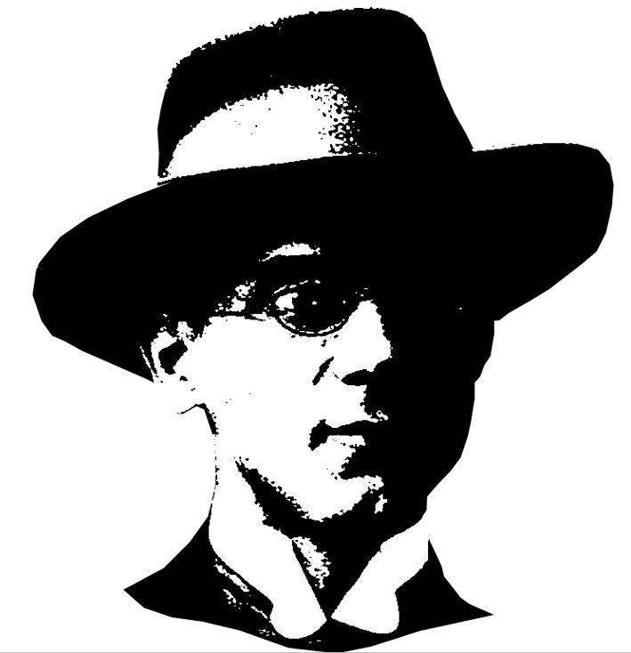 | 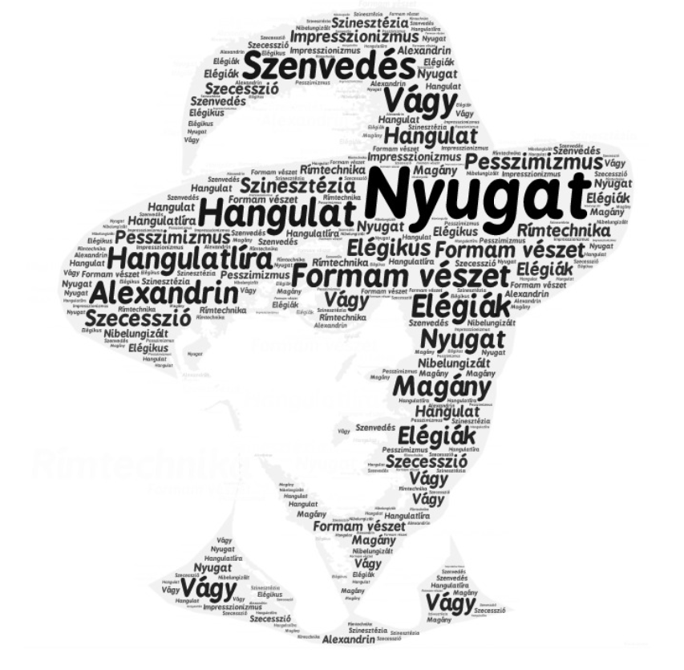

3. óra feladatai, mellékletei
Egy feladat az ikt-feladatsorból:
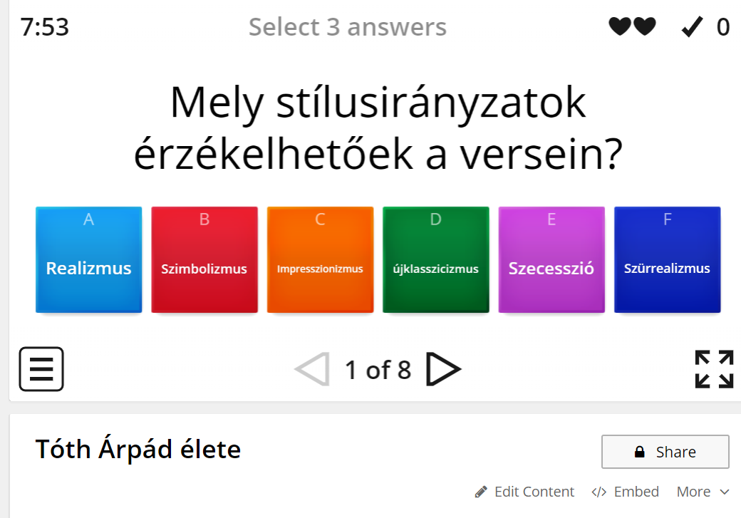
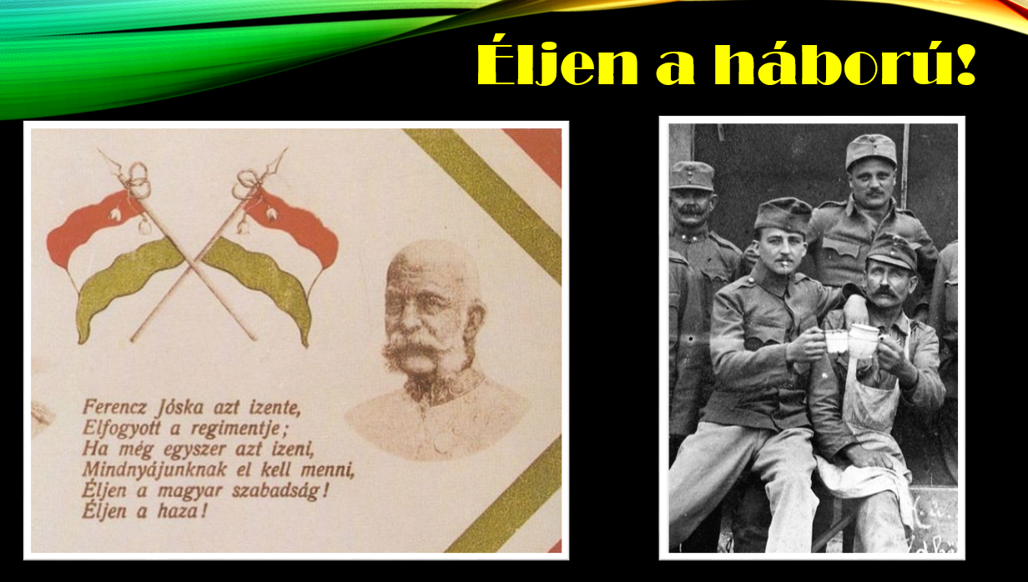
Egy dia a ráhangolódást segítő diasorból:
A képek forrása
Wikimedia Commons 2012. ’Első világháborús propaganda képeslap’. (1915.)
Fortepan. ’Első világháború, 1. sz. tábori pékség katonái’. (1916.)

Egy lehetséges kollázs:
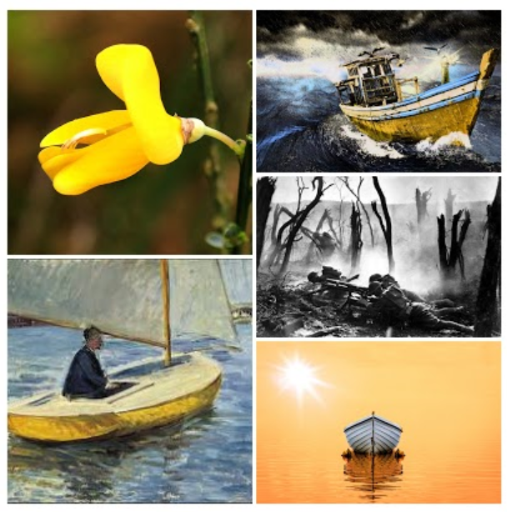
A képek forrásai:
rekettyevirág: pixabay. ’Flor De Carqueja’
árva ember: Wikimedia Commons 2012. ’Gustave Caillebotte – Le bateau jaune’ (1891.)
hajó viharban: Public Domain Pictures. ’Régi hajó a viharos óceánon’
háború: army.mil 2008. ’Soldiers of Headquarters Company, 23rd Infantry Regiment, 2nd Infantry Division’
idill ember nélkül: Needpix. ’Boat Fishing Ocean’

4. óra feladatai, mellékletei
A tanulói kiselőadások értékelésének szempontjai:
Tartalom: a témának való megfelelés, a releváns és nem releváns információk aránya, tárgyi tévedések aránya.
Forráskezelés: feltüntették-e a forrásokat, pontos forrásmegjelöléseket alkalmaztak-e, hány és mennyire megbízható forrásból dolgoztak.
Forma: a prezentáció formai megfelelése (jól látható: háttér, betűméret, képek mérete stb.; áttekinthető: nincs túlzsúfolva, világos átmentek, átkötések, címek, alcímek; egyszerű: az animációk, áttűnések célszerűek)
Előadásmód és idő: érthető, köznyelvi, gördülékeny, az időkerettel jól gazdálkodik.
EGY LEHETSÉGES DIA A „KI VOLT A NŐJE/NEJE?” SZAVAZÓS FELADATSORBÓL:
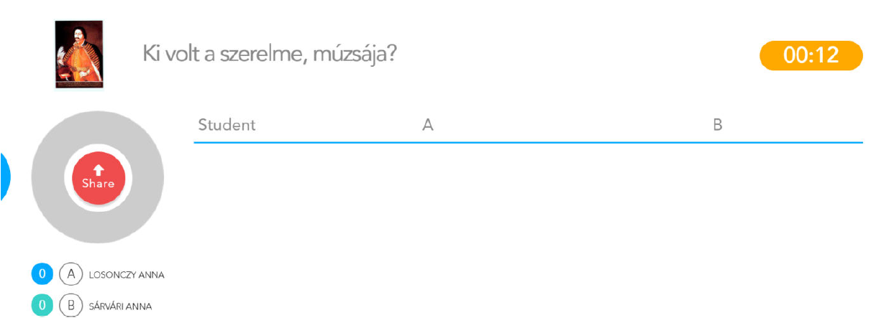

EGY LEHETSÉGES MEGOLDÁS A 11. DIA FELADATÁRA:
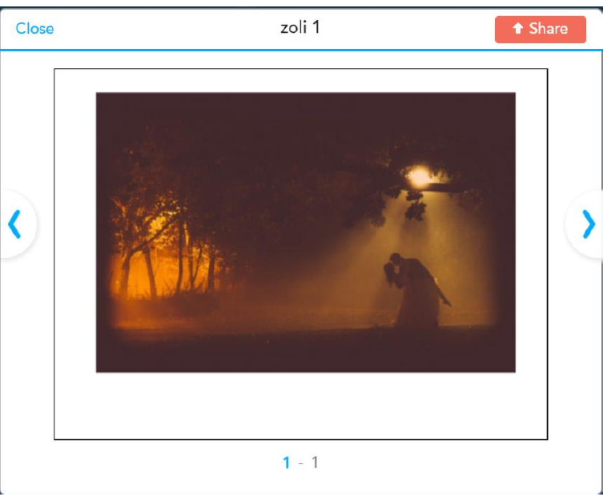
A 15. DIA REFLEXIÓIBÓL:
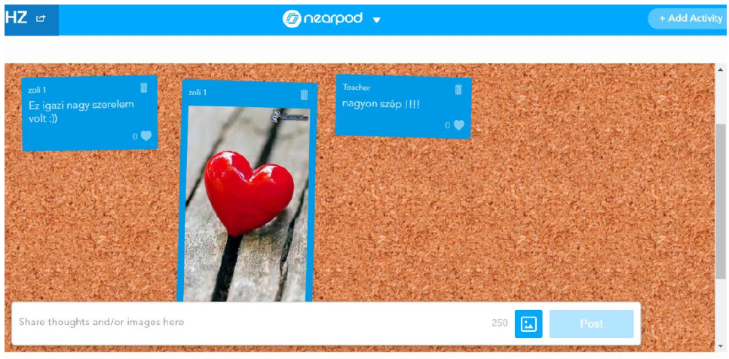

5. óra feladatai, mellékletei
MINTAOLDALAK AZ IKT-FELADATSORBÓL
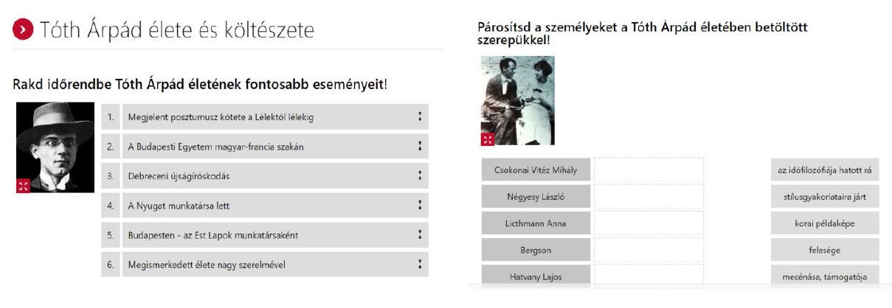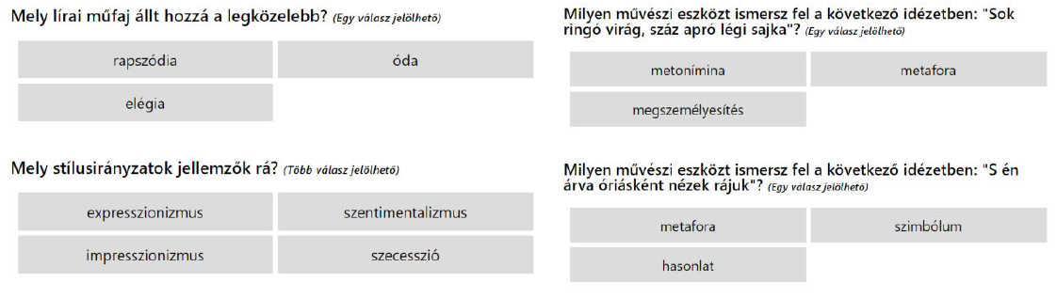

A munkához használhatják a tanulók a tankönyvet, a Google Dokumentumok saját Felfedezőjét, online tartalmakat.

